Atividade Prática - Projeto Integrador
Sistema de Gerenciamento de Equipamentos de Proteção Individual (EPIs)

Situação-problema
Uma empresa da construção civil precisa melhorar o controle dos EPIs utilizados pelos colaboradores. Você construirá o modelo no MySQL Workbench, gerará o modelo físico, importará os dados e realizará consultas e relatórios.
Entregas: DER/EER, modelo físico, execução do dump e prints das consultas contendo comando e resultado.

Estrutura das tabelas
Tabela: setor
Campo | Tipo | Características
id_setor | INT | PK, AUTO_INCREMENT
nome | VARCHAR(80) | NOT NULL
Tabela: colaborador
Campo | Tipo | Características
id_colaborador | INT | PK, AUTO_INCREMENT
matricula | VARCHAR(20) | NOT NULL, UNIQUE
nome | VARCHAR(100) | NOT NULL
cargo | VARCHAR(80) | NOT NULL
id_setor | INT | FK, NOT NULL
situacao | VARCHAR(20) | NOT NULL
Tabela: categoria_epi
Campo | Tipo | Características
id_categoria | INT | PK, AUTO_INCREMENT
nome | VARCHAR(100) | NOT NULL
Tabela: epi
Campo | Tipo | Características
id_epi | INT | PK, AUTO_INCREMENT
nome | VARCHAR(120) | NOT NULL
ca | VARCHAR(30) | NOT NULL
id_categoria | INT | FK, NOT NULL
validade_ca | DATE | NOT NULL
valor_unitario | DECIMAL(10,2) | NOT NULL
quantidade_estoque | INT | NOT NULL
situacao | VARCHAR(20) | NOT NULL
Tabela: usuario
Campo | Tipo | Características
id_usuario | INT | PK, AUTO_INCREMENT
nome | VARCHAR(100) | NOT NULL
login | VARCHAR(60) | NOT NULL, UNIQUE
perfil | VARCHAR(40) | NOT NULL
Tabela: emprestimo
Campo | Tipo | Características
id_emprestimo | INT | PK, AUTO_INCREMENT
id_colaborador | INT | FK, NOT NULL
id_epi | INT | FK, NOT NULL
id_usuario | INT | FK, NOT NULL
data_emprestimo | DATE | NOT NULL
quantidade | INT | NOT NULL
status | VARCHAR(20) | NOT NULL
observacao | VARCHAR(200) | -
Tabela: devolucao
Campo | Tipo | Características
id_devolucao | INT | PK, AUTO_INCREMENT
id_emprestimo | INT | FK, NOT NULL, UNIQUE
data_devolucao | DATE | NOT NULL
condicao_epi | VARCHAR(30) | NOT NULL
id_usuario | INT | FK, NOT NULL
observacao | VARCHAR(200) | -

Regras de relacionamento e cardinalidades
Relacionamento | Card. | Regra de negócio
Setor - Colaborador | 1:N | Um setor pode possuir vários colaboradores. Cada colaborador pertence a um único setor.
Categoria EPI - EPI | 1:N | Uma categoria pode possuir vários EPIs. Cada EPI pertence a uma única categoria.
Colaborador - Empréstimo | 1:N | Um colaborador pode possuir vários empréstimos. Cada empréstimo pertence a um único colaborador.
EPI - Empréstimo | 1:N | Um EPI pode aparecer em vários empréstimos. Cada empréstimo refere-se a um único EPI.
Usuário - Empréstimo | 1:N | Um usuário pode registrar vários empréstimos. Cada empréstimo é registrado por um único usuário.
Empréstimo - Devolução | 1:0..1 | Um empréstimo pode estar em aberto, sem devolução, ou possuir uma única devolução.
Usuário - Devolução | 1:N | Um usuário pode registrar várias devoluções. Cada devolução é registrada por um único usuário.

Modelagem no MySQL Workbench
Crie o DER/EER usando as tabelas, campos, tipos e cardinalidades fornecidos. Defina PKs e FKs e gere o modelo físico. Depois execute o arquivo de dump para popular as tabelas.

Parte 1 - Consultas SQL básicas (sem JOIN)
Os comandos não são fornecidos nesta parte. Elabore, execute e apresente um print do comando e do resultado.
- Mostre todos os registros da tabela setor.
SELECT * FROM setor;
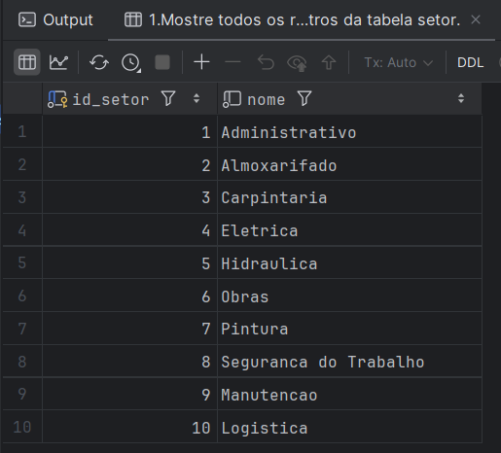
- Mostre matrícula, nome e cargo de todos os colaboradores.
SELECT matricula, nome, cargo
FROM colaborador;
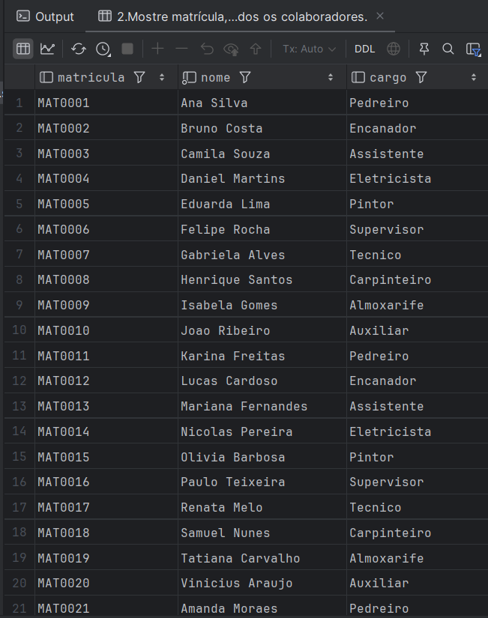
- Mostre os colaboradores cuja situação seja Ativo.
SELECT * FROM colaborador
WHERE situacao = 'Ativo';
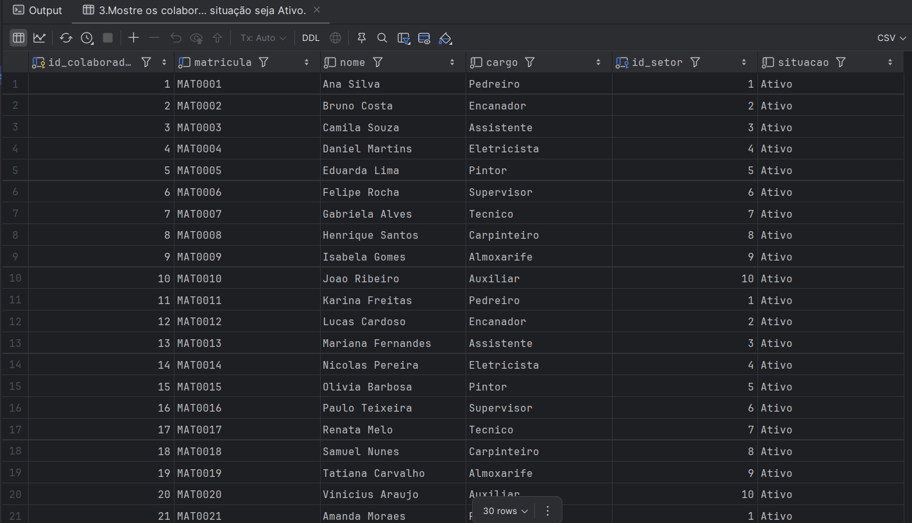
- Mostre os colaboradores cujo nome comece com a letra A.
SELECT * FROM colaborador
WHERE nome LIKE 'A%';
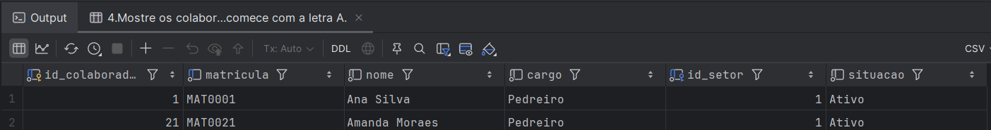
- Mostre todos os EPIs cadastrados.
SELECT * FROM epi;
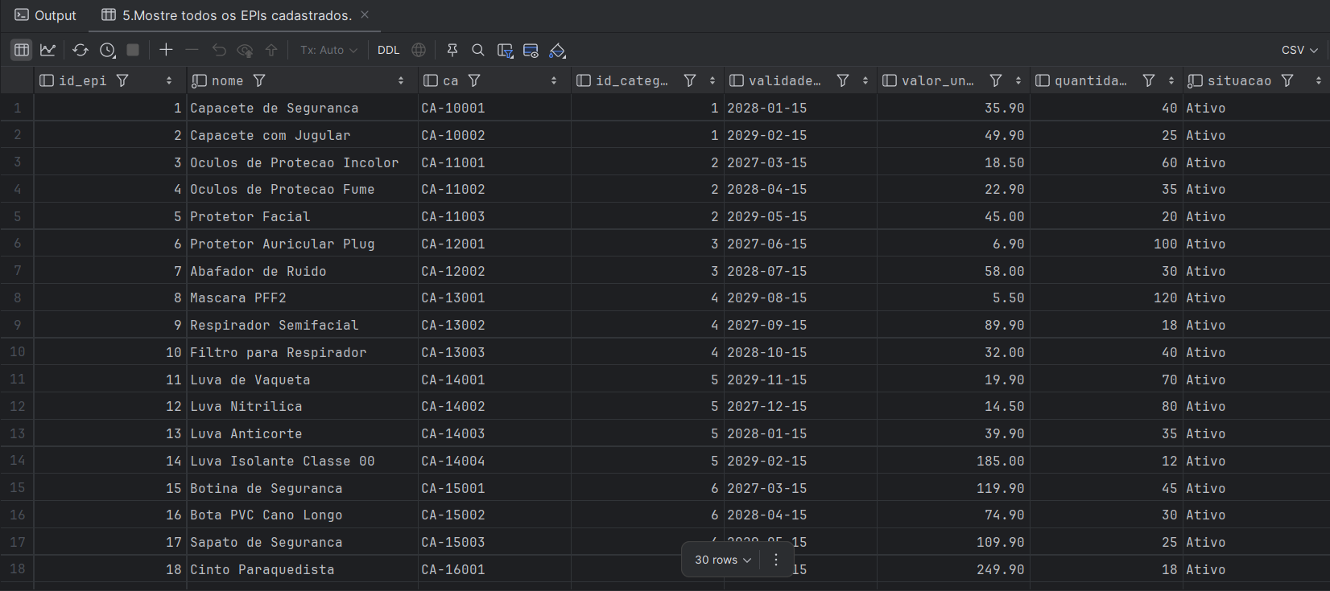
- Mostre nome, CA e validade do CA de todos os EPIs.
SELECT ca, validade_ca
FROM epi;
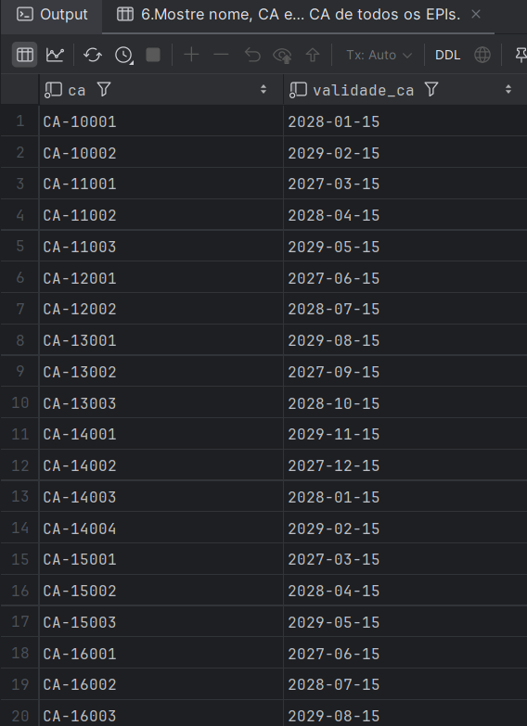
- Mostre os EPIs com valor unitário maior que R$ 100,00.
SELECT * FROM epi
WHERE valor_unitario > 100;
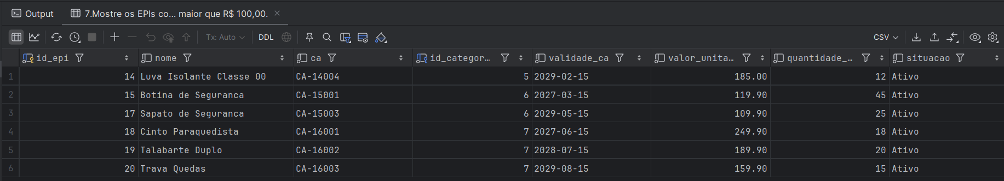
- Mostre os EPIs cuja quantidade em estoque seja menor que 25.
SELECT * FROM epi
WHERE quantidade_estoque < 25;
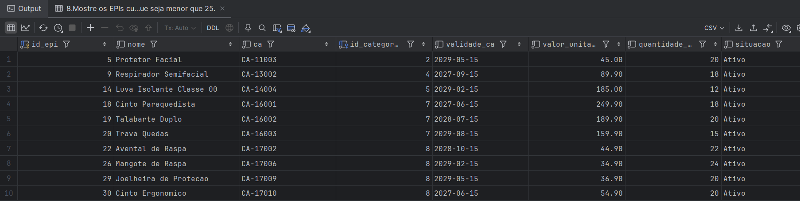
- Mostre os EPIs ordenados pelo valor unitário do maior para o menor.
SELECT * FROM epi
ORDER BY valor_unitario DESC;
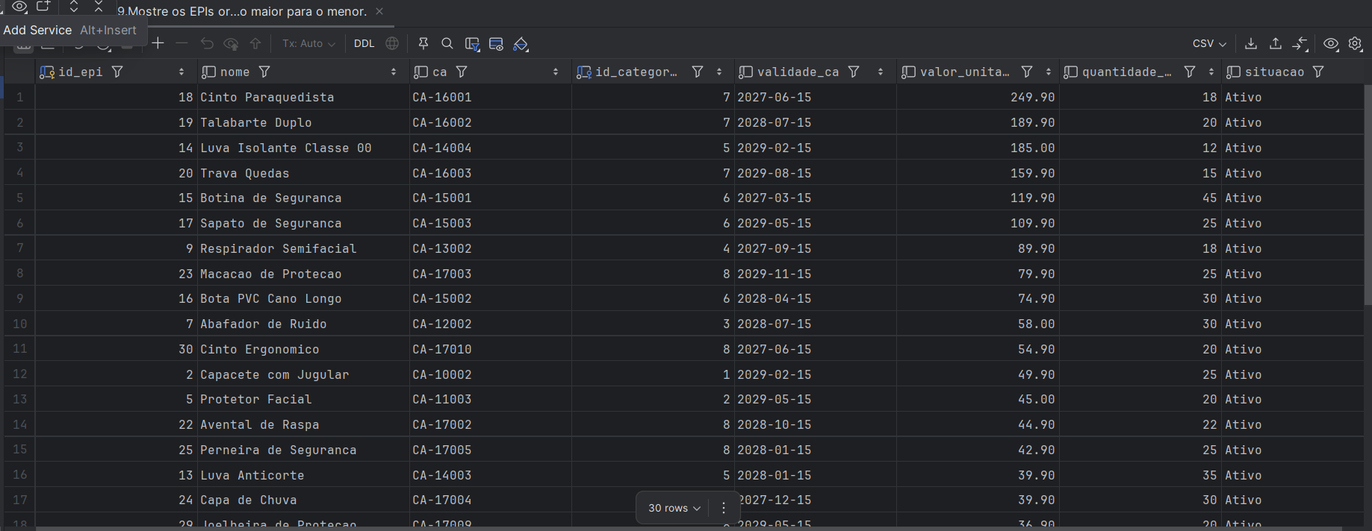
- Mostre os 5 EPIs de maior valor unitário.
SELECT * FROM epi
ORDER BY valor_unitario DESC LIMIT 5;
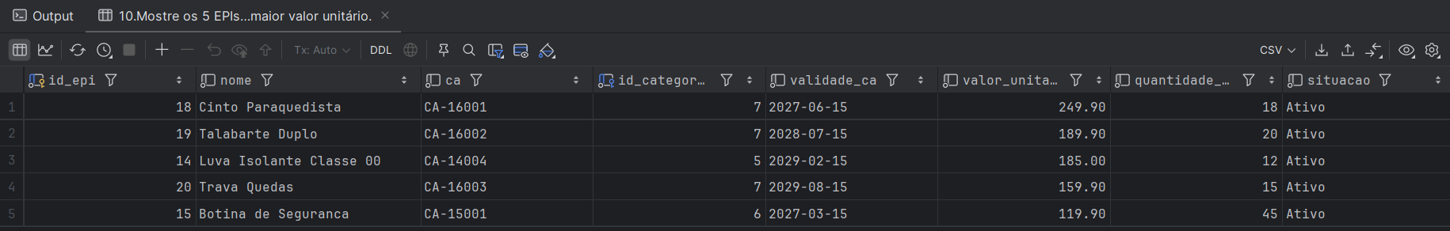
- Descubra quantos colaboradores estão cadastrados.
SELECT COUNT(*) FROM colaborador;
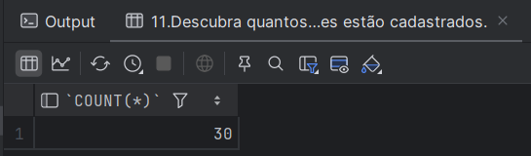
- Descubra quantos EPIs estão cadastrados.
SELECT COUNT(*) FROM epi;
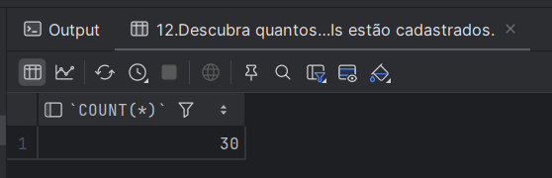
- Mostre todos os usuários do sistema ordenados pelo nome.
SELECT * FROM usuario
ORDER BY nome ASC;
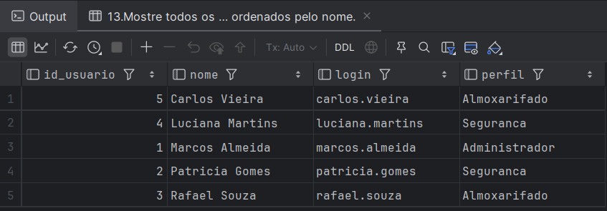
- Mostre os usuários cujo perfil seja Seguranca.
SELECT * FROM usuario
WHERE perfil = 'Seguranca';
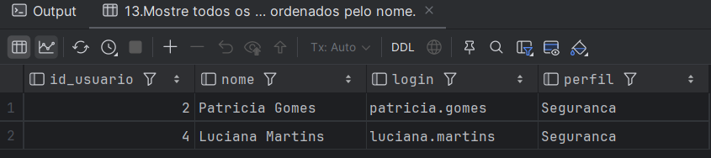
- Mostre todos os empréstimos cujo status seja EMPRESTADO.
SELECT * FROM emprestimo
WHERE status = 'Emprestado';
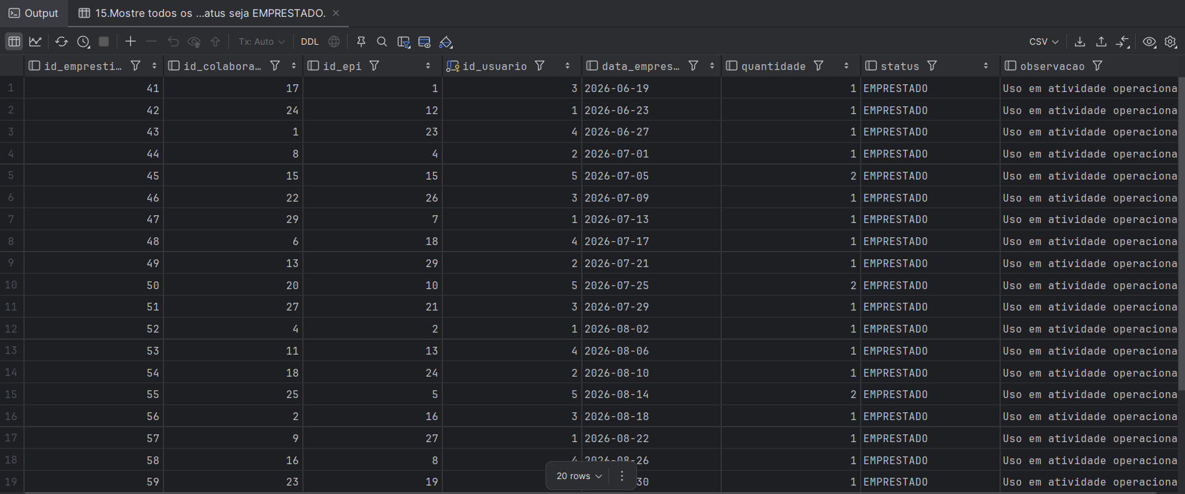
- Mostre todos os empréstimos cujo status seja DEVOLVIDO.
SELECT * FROM emprestimo
WHERE status = 'Devolvido';
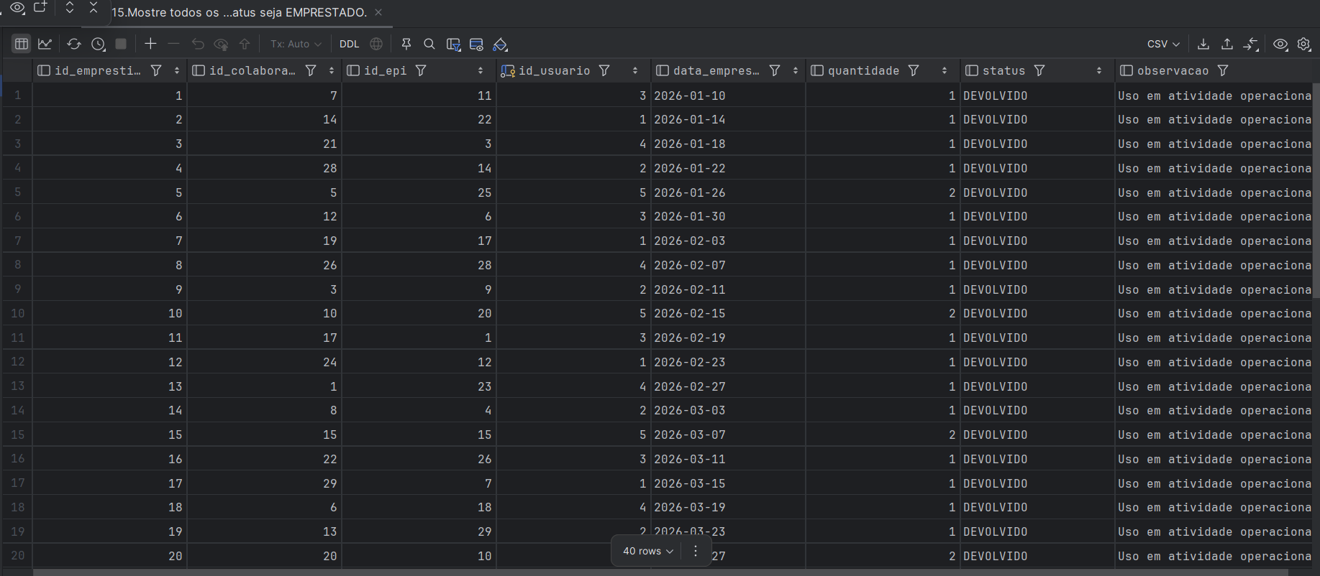
- Mostre os empréstimos realizados entre 01/03/2026 e 30/06/2026.
SELECT * FROM emprestimo
WHERE data_emprestimo BETWEEN '2026-03-01' AND '2026-06-30';
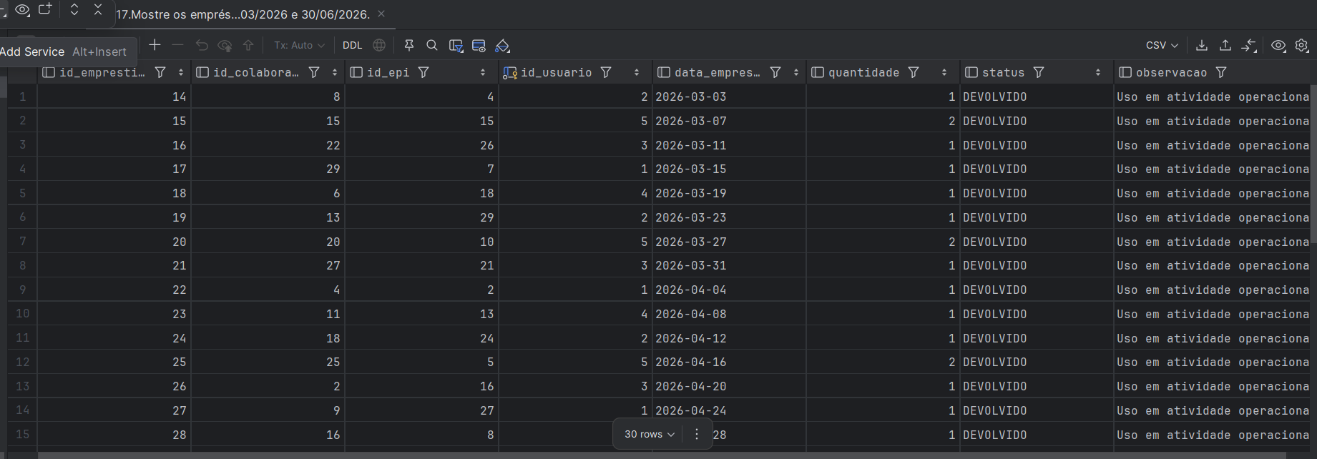
- Mostre os empréstimos com quantidade maior que 1.
SELECT * FROM emprestimo
WHERE quantidade > 1;
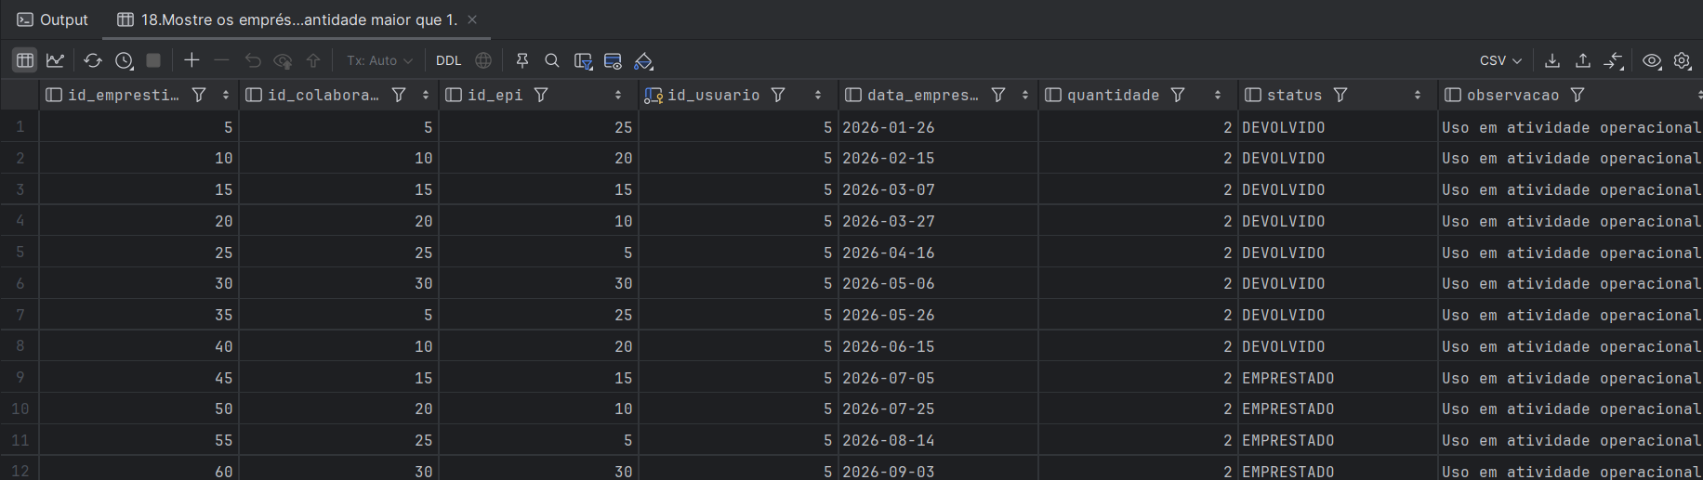
- Mostre todas as devoluções em que a condição do EPI seja Danificado.
SELECT * FROM devolucao
WHERE condicao_epi = 'DANIFICADO';
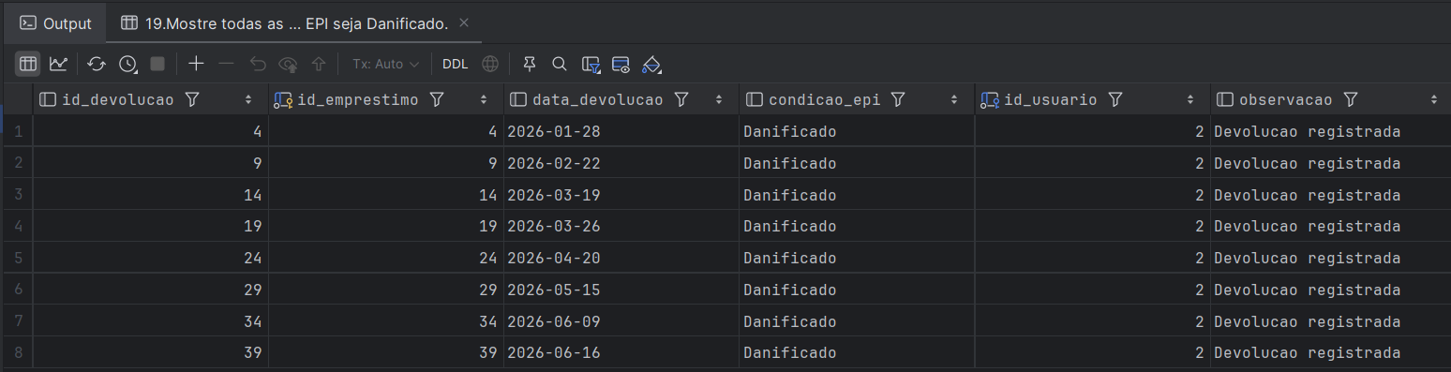
- Mostre as 10 devoluções mais recentes, ordenadas pela data de devolução.
SELECT * FROM devolucao
ORDER BY data_devolucao ASC
LIMIT 10;
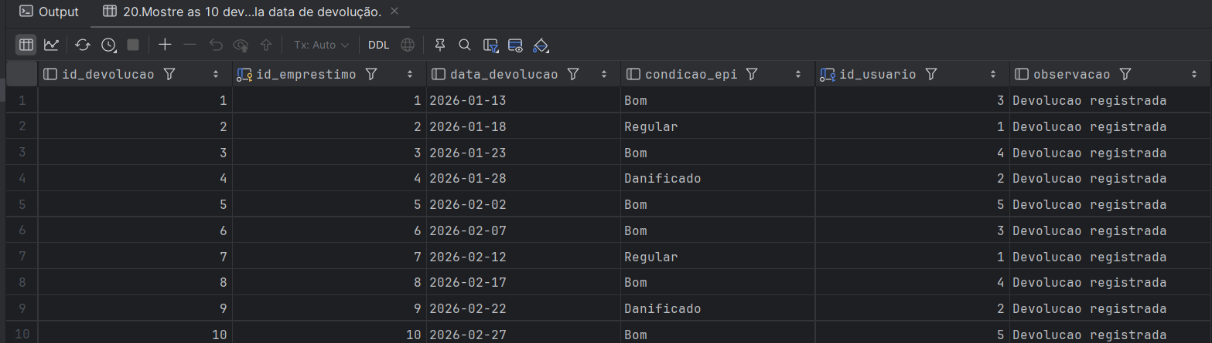

Parte 2 - Consultas e Relatórios com INNER JOIN
Nos relatórios 1 a 16 o SQL é fornecido para estudo e execução. Nos relatórios 17 a 20 você deverá construir o comando utilizando o DER e os exemplos anteriores.
- Relatório de colaboradores e seus setores.
SELECT colaborador.matricula, colaborador.nome, setor.nome AS setor FROM colaborador
INNER JOIN setor ON colaborador.id_setor = setor.id_setor
ORDER BY colaborador.nome;
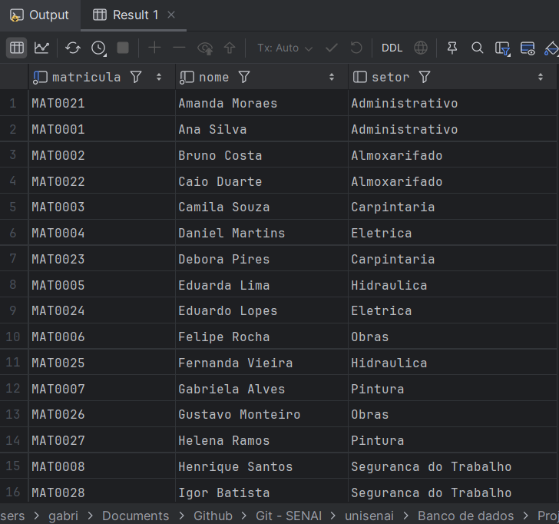
- Relatório de EPIs e suas categorias.
SELECT epi.nome AS epi, epi.ca, categoria_epi.nome AS categoria FROM epi
INNER JOIN categoria_epi
ON epi.id_categoria = categoria_epi.id_categoria
ORDER BY epi.nome;
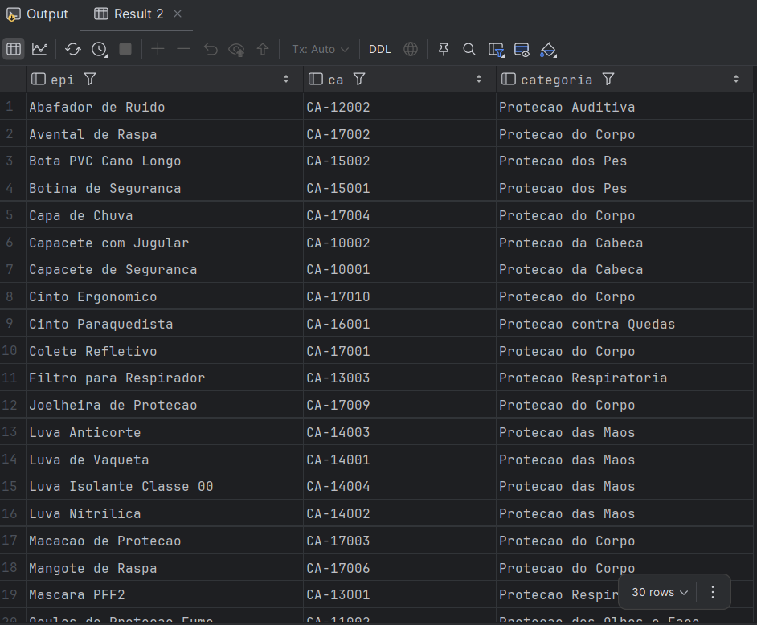
- Relatório de empréstimos com o nome do colaborador.
SELECT emprestimo.id_emprestimo, colaborador.nome AS colaborador, emprestimo.data_emprestimo, emprestimo.status FROM emprestimo
INNER JOIN colaborador
ON emprestimo.id_colaborador = colaborador.id_colaborador;
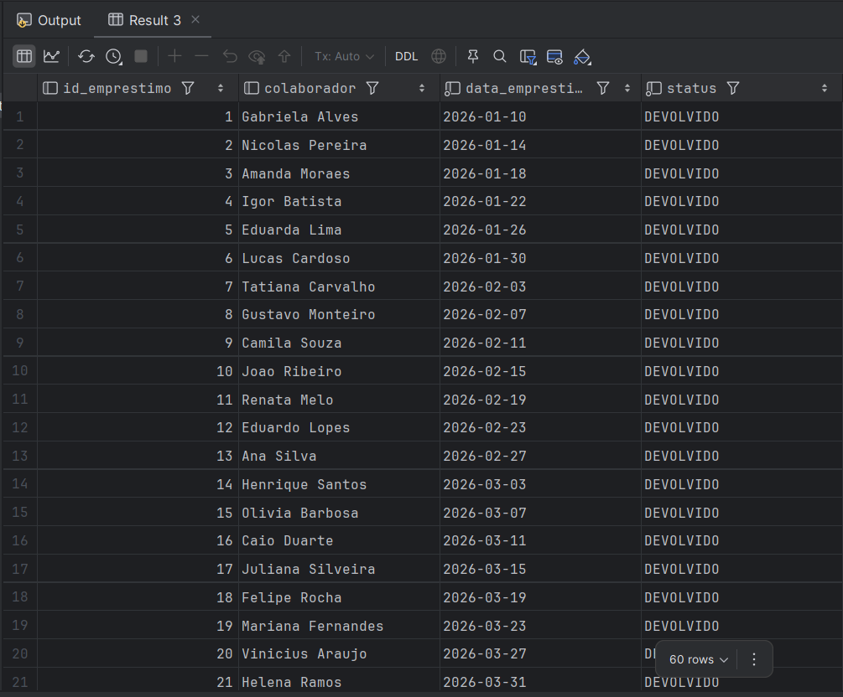
- Relatório de empréstimos com o EPI entregue.
SELECT emprestimo.id_emprestimo, epi.nome AS epi, emprestimo.quantidade, emprestimo.data_emprestimo FROM emprestimo
INNER JOIN epi ON emprestimo.id_epi = epi.id_epi;
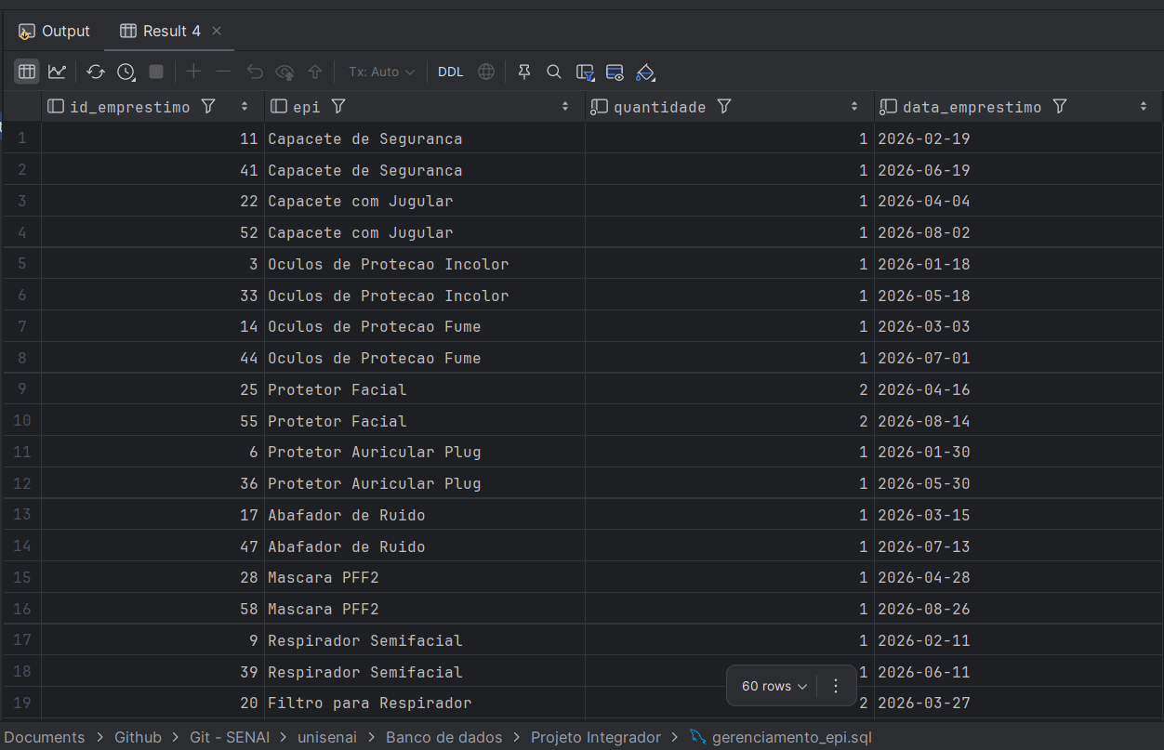
- Relatório dos usuários responsáveis pelos registros de empréstimo.
SELECT emprestimo.id_emprestimo, usuario.nome AS usuario, usuario.perfil, emprestimo.data_emprestimo FROM emprestimo
INNER JOIN usuario ON emprestimo.id_usuario = usuario.id_usuario;
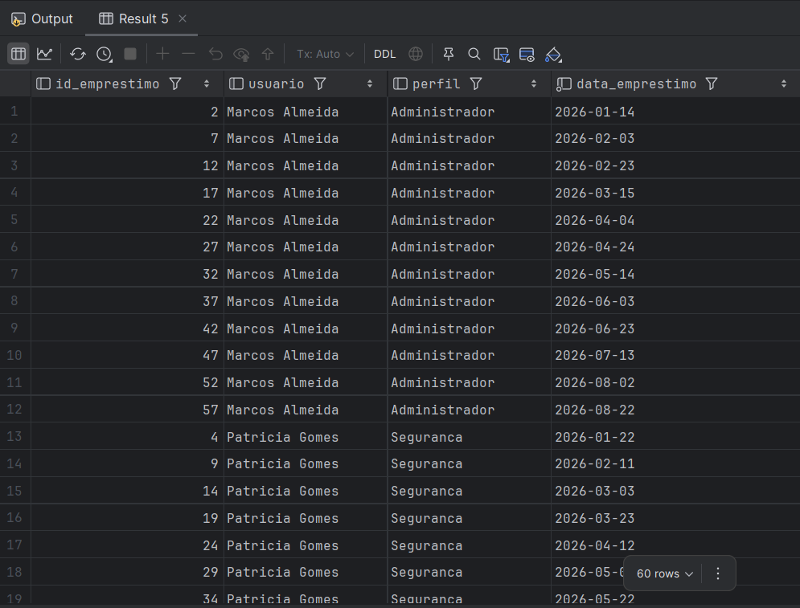
- Relatório de empréstimos contendo colaborador e EPI.
SELECT colaborador.nome AS colaborador, epi.nome AS epi, emprestimo.data_emprestimo, emprestimo.quantidade, emprestimo.status FROM emprestimo
INNER JOIN colaborador ON emprestimo.id_colaborador = colaborador.id_colaborador
INNER JOIN epi ON emprestimo.id_epi = epi.id_epi;
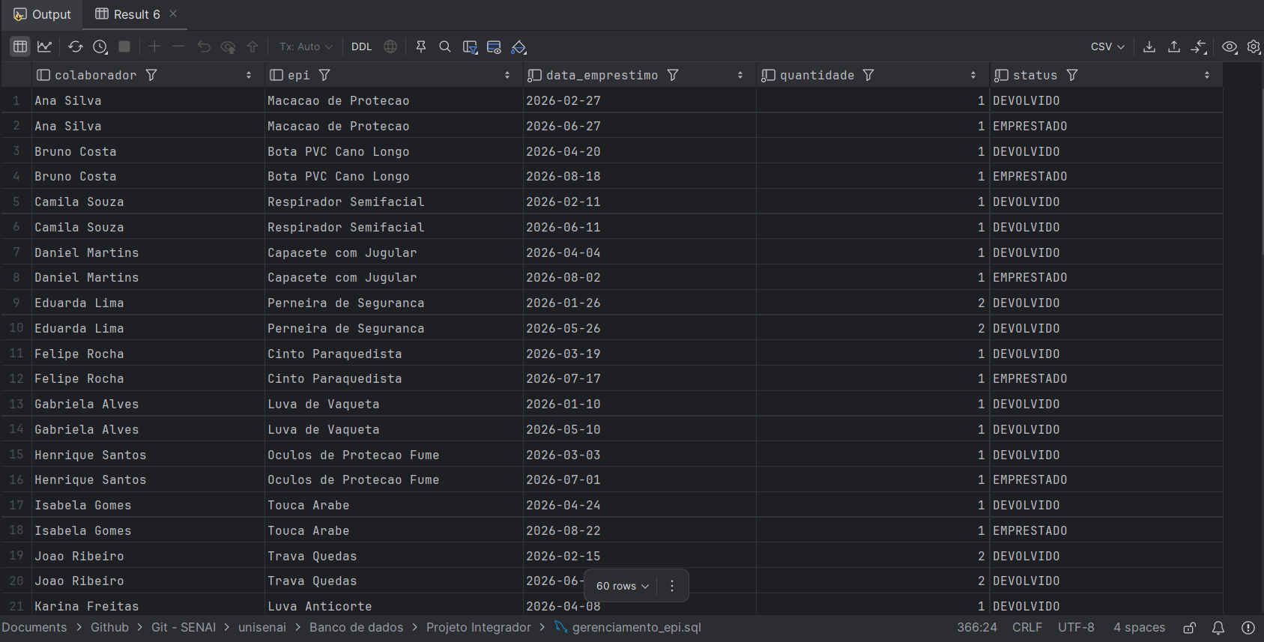
- Relatório dos colaboradores que estão atualmente com EPIs emprestados.
SELECT colaborador.matricula, colaborador.nome AS colaborador, epi.nome AS epi, emprestimo.data_emprestimo, emprestimo.quantidade FROM emprestimo
INNER JOIN colaborador ON emprestimo.id_colaborador = colaborador.id_colaborador
INNER JOIN epi ON emprestimo.id_epi = epi.id_epi
WHERE emprestimo.status = 'EMPRESTADO'
ORDER BY colaborador.nome;
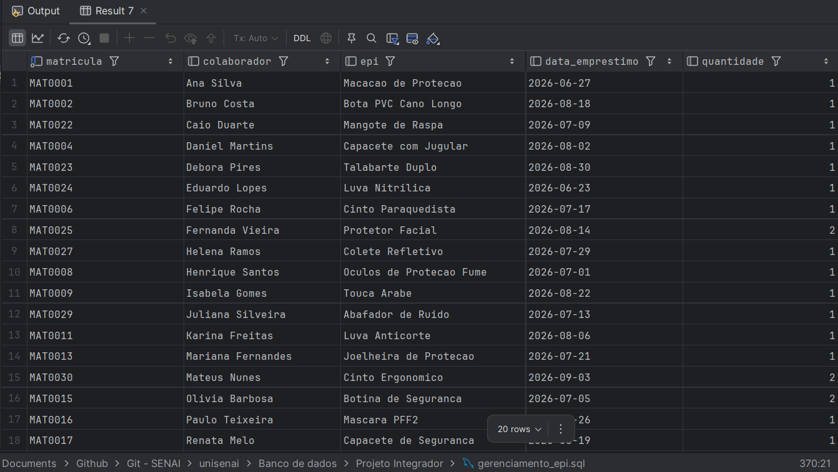
- Relatório de EPIs emprestados com suas categorias.
SELECT colaborador.nome AS colaborador, epi.nome AS epi, categoria_epi.nome AS categoria, emprestimo.data_emprestimo FROM emprestimo
INNER JOIN colaborador ON emprestimo.id_colaborador = colaborador.id_colaborador
INNER JOIN epi ON emprestimo.id_epi = epi.id_epi INNER JOIN categoria_epi ON epi.id_categoria = categoria_epi.id_categoria
WHERE emprestimo.status = 'EMPRESTADO';
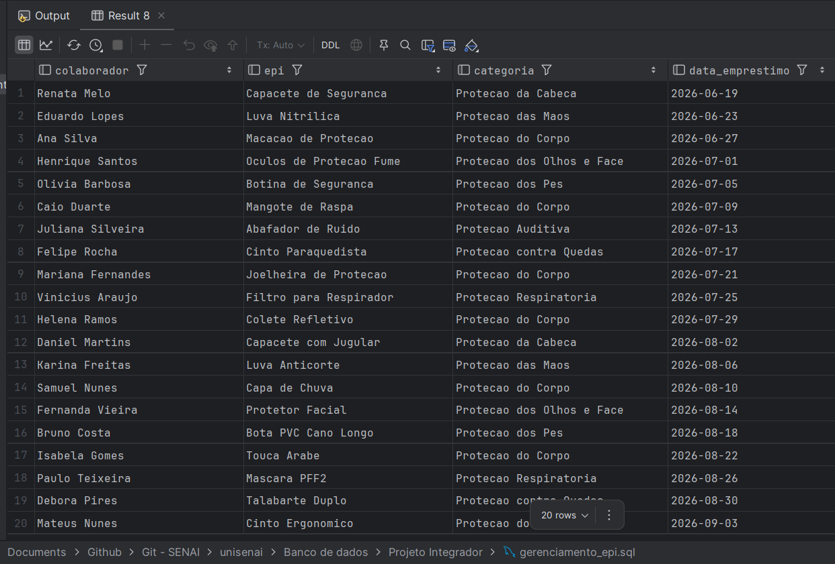
- Relatório de empréstimos com colaborador, setor e EPI.
SELECT colaborador.nome AS colaborador, setor.nome AS setor, epi.nome AS epi, emprestimo.data_emprestimo, emprestimo.status FROM emprestimo INNER JOIN colaborador ON emprestimo.id_colaborador = colaborador.id_colaborador
INNER JOIN setor ON colaborador.id_setor = setor.id_setor
INNER JOIN epi ON emprestimo.id_epi = epi.id_epi;
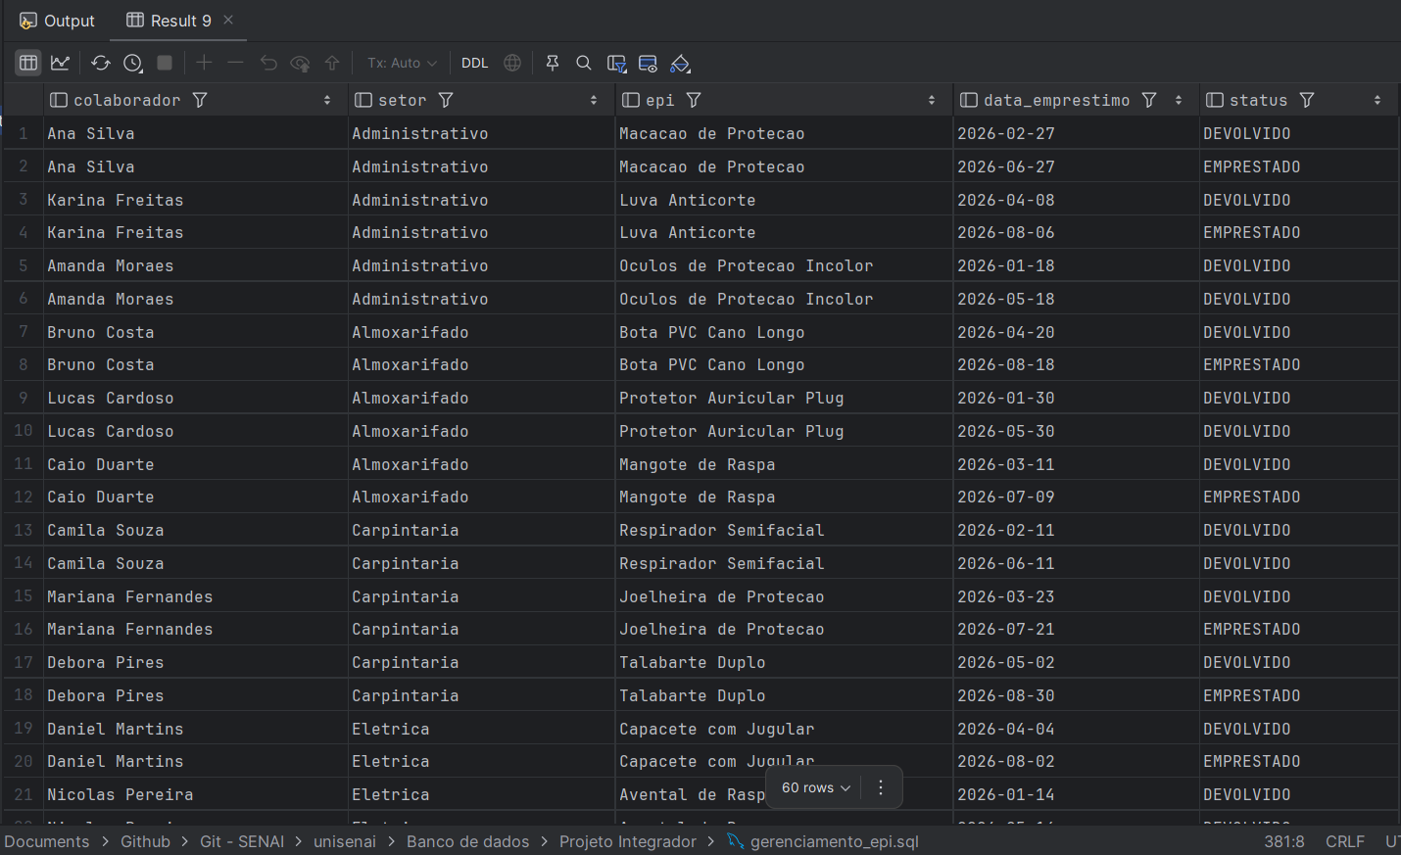
- Relatório de empréstimos com o usuário responsável pela entrega.
SELECT colaborador.nome AS colaborador, epi.nome AS epi, usuario.nome AS responsavel, emprestimo.data_emprestimo, emprestimo.status FROM emprestimo
INNER JOIN colaborador ON emprestimo.id_colaborador = colaborador.id_colaborador
INNER JOIN epi ON emprestimo.id_epi = epi.id_epi
INNER JOIN usuario ON emprestimo.id_usuario = usuario.id_usuario;
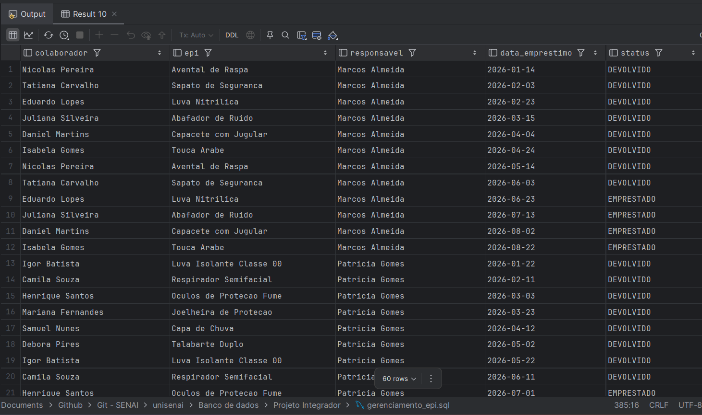
- Relatório dos EPIs emprestados aos colaboradores do setor Obras.
SELECT colaborador.nome AS colaborador, setor.nome AS setor, epi.nome AS epi, emprestimo.data_emprestimo FROM emprestimo
INNER JOIN colaborador ON emprestimo.id_colaborador = colaborador.id_colaborador
INNER JOIN setor ON colaborador.id_setor = setor.id_setor
INNER JOIN epi ON emprestimo.id_epi = epi.id_epi
WHERE setor.nome = 'Obras' AND emprestimo.status = 'EMPRESTADO';
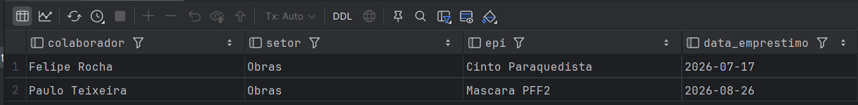
- Relatório dos empréstimos de EPIs da categoria Protecao contra Quedas.
SELECT colaborador.nome AS colaborador, epi.nome AS epi, categoria_epi.nome AS categoria, emprestimo.data_emprestimo, emprestimo.status FROM emprestimo
INNER JOIN colaborador ON emprestimo.id_colaborador = colaborador.id_colaborador
INNER JOIN epi ON emprestimo.id_epi = epi.id_epi
INNER JOIN categoria_epi ON epi.id_categoria = categoria_epi.id_categoria
WHERE categoria_epi.nome = 'Protecao contra Quedas';
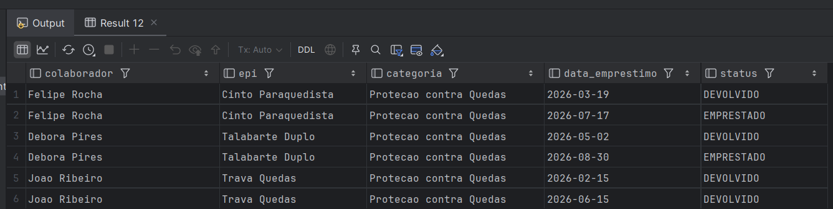
- Relatório completo das devoluções realizadas.
SELECT colaborador.nome AS colaborador, epi.nome AS epi, emprestimo.data_emprestimo, devolucao.data_devolucao, devolucao.condicao_epi FROM devolucao
INNER JOIN emprestimo ON devolucao.id_emprestimo = emprestimo.id_emprestimo
INNER JOIN colaborador ON emprestimo.id_colaborador = colaborador.id_colaborador
INNER JOIN epi ON emprestimo.id_epi = epi.id_epi
ORDER BY devolucao.data_devolucao;
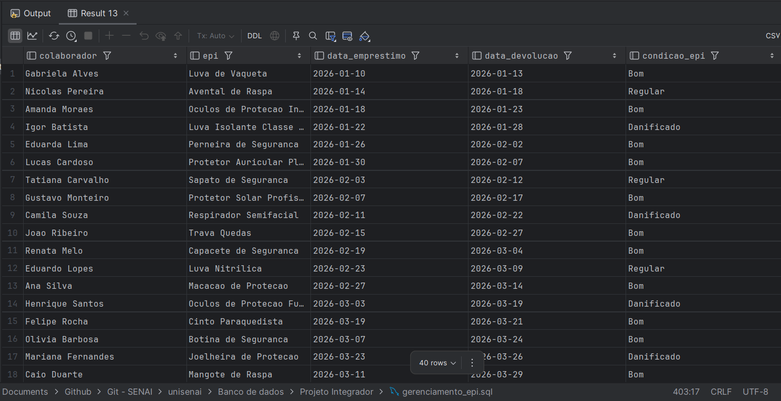
- Relatório das devoluções com o usuário que registrou a devolução.
SELECT colaborador.nome AS colaborador, epi.nome AS epi, devolucao.data_devolucao, devolucao.condicao_epi, usuario.nome AS responsavel_devolucao FROM devolucao
INNER JOIN emprestimo ON devolucao.id_emprestimo = emprestimo.id_emprestimo
INNER JOIN colaborador ON emprestimo.id_colaborador = colaborador.id_colaborador
INNER JOIN epi ON emprestimo.id_epi = epi.id_epi
INNER JOIN usuario ON devolucao.id_usuario = usuario.id_usuario;
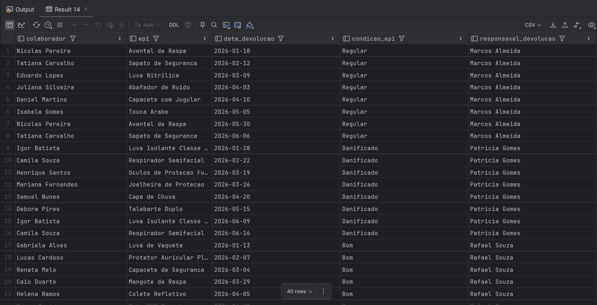
- Relatório para auditoria: empréstimos em aberto com setor, EPI, categoria eresponsável.
SELECT colaborador.matricula, colaborador.nome AS colaborador, setor.nome AS setor, epi.nome AS epi, categoria_epi.nome AS categoria, emprestimo.data_emprestimo, usuario.nome AS responsavel_entrega FROM emprestimo
INNER JOIN colaborador ON emprestimo.id_colaborador = colaborador.id_colaborador
INNER JOIN setor ON colaborador.id_setor = setor.id_setor
INNER JOIN epi ON emprestimo.id_epi = epi.id_epi
INNER JOIN categoria_epi ON epi.id_categoria = categoria_epi.id_categoria
INNER JOIN usuario ON emprestimo.id_usuario = usuario.id_usuario
WHERE emprestimo.status = 'EMPRESTADO'
ORDER BY setor.nome, colaborador.nome;
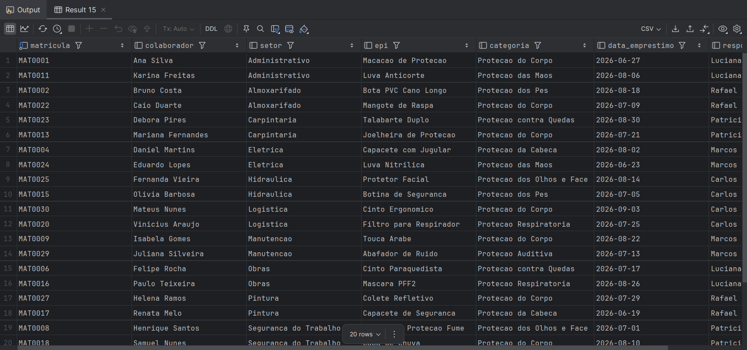
- Relatório para auditoria: devoluções com setor, categoria e responsável.
SELECT colaborador.nome AS colaborador, setor.nome AS setor, epi.nome AS epi, categoria_epi.nome AS categoria, devolucao.data_devolucao, devolucao.condicao_epi, usuario.nome AS responsavel_devolucao FROM devolucao
INNER JOIN emprestimo ON devolucao.id_emprestimo = emprestimo.id_emprestimo
INNER JOIN colaborador ON emprestimo.id_colaborador = colaborador.id_colaborador
INNER JOIN setor ON colaborador.id_setor = setor.id_setor
INNER JOIN epi ON emprestimo.id_epi = epi.id_epi INNER JOIN categoria_epi ON epi.id_categoria = categoria_epi.id_categoria INNER JOIN usuario ON devolucao.id_usuario = usuario.id_usuario
ORDER BY devolucao.data_devolucao DESC;
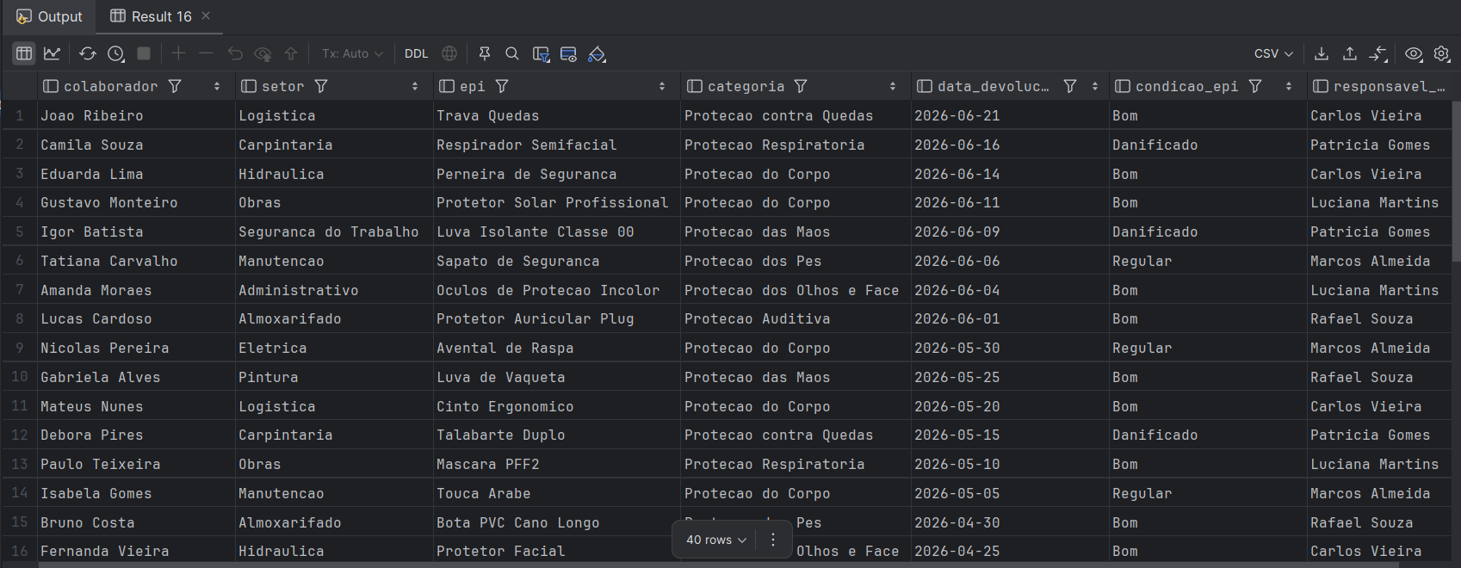

Relatórios finais - construa o SQL
- Gere um relatório com todos os EPIs atualmente emprestados, apresentando matrícula, colaborador, cargo,setor, EPI, categoria, data do empréstimo e usuário responsável pela entrega.
SELECT
c.matricula,
c.nome AS colaborador,
c.cargo,
s.nome AS setor,
ep.nome AS epi,
cat.nome AS categoria,
emp.data_emprestimo,
u.nome AS usuario_responsavel_entrega
FROM emprestimo emp
JOIN colaborador c ON emp.id_colaborador = c.id_colaborador
JOIN setor s ON c.id_setor = s.id_setor
JOIN epi ep ON emp.id_epi = ep.id_epi
JOIN categoria_epi cat ON ep.id_categoria = cat.id_categoria
JOIN usuario u ON emp.id_usuario = u.id_usuario
WHERE emp.status = 'EMPRESTADO';
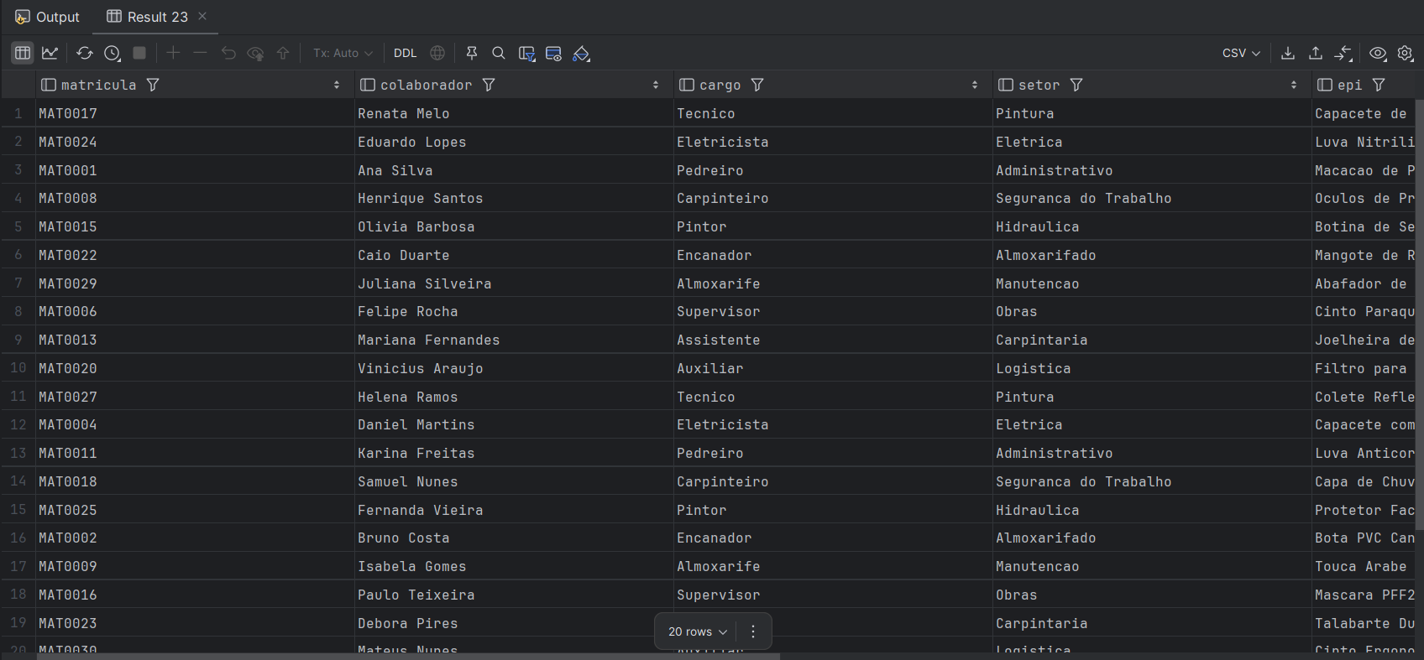
- Gere um relatório com o histórico de devoluções, apresentando colaborador, setor, EPI, categoria, data doempréstimo, data da devolução, condição do EPI e usuário que registrou a devolução.
SELECT
c.nome AS colaborador,
s.nome AS setor,
ep.nome AS epi,
cat.nome AS categoria,
emp.data_emprestimo,
d.data_devolucao,
d.condicao_epi,
u.nome AS usuario_registro_devolucao
FROM devolucao d
JOIN emprestimo emp ON d.id_emprestimo = emp.id_emprestimo
JOIN colaborador c ON emp.id_colaborador = c.id_colaborador
JOIN setor s ON c.id_setor = s.id_setor
JOIN epi ep ON emp.id_epi = ep.id_epi
JOIN categoria_epi cat ON ep.id_categoria = cat.id_categoria
JOIN usuario u ON d.id_usuario = u.id_usuario;
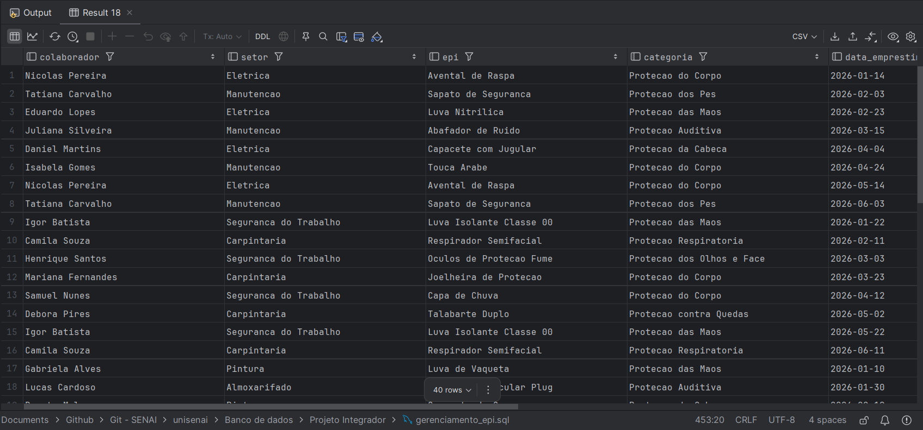
- Gere um relatório somente dos empréstimos em aberto da categoria Protecao das Maos, apresentandocolaborador, setor, EPI, quantidade e data do empréstimo.
SELECT
c.nome AS colaborador,
s.nome AS setor,
ep.nome AS epi,
emp.quantidade,
emp.data_emprestimo
FROM emprestimo emp
JOIN colaborador c ON emp.id_colaborador = c.id_colaborador
JOIN setor s ON c.id_setor = s.id_setor
JOIN epi ep ON emp.id_epi = ep.id_epi
JOIN categoria_epi cat ON ep.id_categoria = cat.id_categoria
WHERE emp.status = 'EMPRESTADO'
AND cat.nome = 'Protecao das Maos';
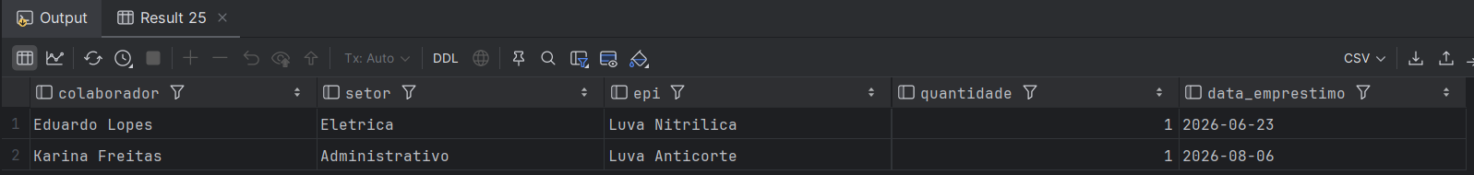
- Gere um relatório de auditoria contendo todos os empréstimos e devoluções finalizados, apresentandocolaborador, setor, EPI, categoria, data do empréstimo, data da devolução, condição do EPI e responsável pela devolução, ordenado da devolução mais recente para a mais antiga.
SELECT
c.nome AS colaborador,
s.nome AS setor,
ep.nome AS epi,
cat.nome AS categoria,
emp.data_emprestimo,
d.data_devolucao,
d.condicao_epi,
u.nome AS responsavel_devolucao
FROM devolucao d
JOIN emprestimo emp ON d.id_emprestimo = emp.id_emprestimo
JOIN colaborador c ON emp.id_colaborador = c.id_colaborador
JOIN setor s ON c.id_setor = s.id_setor
JOIN epi ep ON emp.id_epi = ep.id_epi
JOIN categoria_epi cat ON ep.id_categoria = cat.id_categoria
JOIN usuario u ON d.id_usuario = u.id_usuario
ORDER BY d.data_devolucao DESC;
